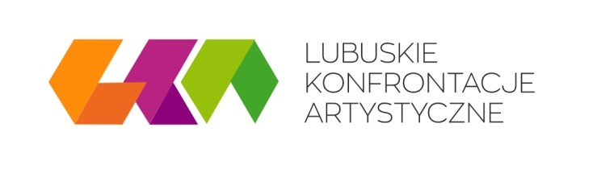
INSTRUMENTALIŚCI
26.03.2025
ETAP GMINNY
ORGANIZATOR:
GMINNY OŚRODEK KULTURY W SŁOŃSKU
Tel. 505-536-306
E- mail: gok@slonsk.pl



Regulamin

Uczestnicy konkursu:

- uczniowie szkół podstawowych, ponadpodstawowych zamieszkujący Gminę Słońsk;
- Podopieczni Domu Kultury twórcy indywidualni zamieszkujący Gminę Słońsk;
- Konfrontacje skierowane są głownie do solistów-instrumentalistów
- UWAGA! W konkursie nie mogą brać udział uczniowie i absolwenci Państwowych Szkół Muzycznych;

Cele konkursu:

- Prezentacja umiejętności i dorobku muzycznego finalistów;
- Rozbudzenie aktywności muzycznej wśród dzieci i młodzieży;
- Stworzenie możliwości wymiany doświadczeń wśród pedagogów, instruktorów oraz wykonawców;
- Konfrontacja solistów;

Kategorie wiekowe:

- kat. 1 - klasy I-III szkoły podstawowe
- kat. 2 - klasy IV-VI szkoły podstawowe
- kat. 3 - klasy VII-VIII szkoły podstawowe
- kat. 4 - szkoły ponadpodstawowe

Wymagania techniczne:

- Repertuar uczestnika stanowi 1 utwór muzyczny;
- Czas występu nie może przekroczyć 5 min.
- Gra z nut nie jest dopuszczalna;
- Zezwala się uczestnikom na użycie podkładów muzycznych, w przypadku gdy stanowi on integralną część prezentacji. Podkład nie może zawierać instrumentu konkursowego. Każdy uczestnik zobowiązany jest do przeprowadzenia swojej prezentacji na własnym instrumencie.
- Organizator nie dopuszcza śpiewu podczas prezentacji muzycznej;

Rozstrzygnięcie konkursu i wyłonienie laureatów:

- 26.03.2025 r. godz. 17:00

Miejsce:

- Dom Kultury ul. Graniczna1 66-436 Słońsk;

Zgłoszenia:

- zgłoszenia dokonywane są osobiście przez uczestników za pomocą formularza zgłoszeniowego dostępnego na stronie www.gok.slonsk.pl, Facebooku GOK-u oraz bezpośrednio w placówce;
- zgłoszenia uczestnictwa w nieprzekraczalnym terminie do 21.03.2025 r.
- zgłoszenia przyjmowane drogą internetową na adres e-mail: gok@slonsk.pl
- wymagane jest załączenie zgody na przetwarzanie danych osobowych oraz przetwarzanie danych wizerunkowych przed, w trakcie i po realizacji Lubuskich Konfrontacji Artystycznych według obowiązujących przepisów RODO;

Rada Artystyczna:

- skład Rady Artystycznej ustala organizator;
- oceny i decyzje Rady Artystycznej są ostateczne;

Kryteria oceny prac:

Ocenie podlegać będzie:
- Poziom umiejętności wykonawczych uczestnika(umiejętności techniczne, warsztat wykonawczy, wykorzystanie elementów wyrazowych tj. frazowanie czy dynamika, poprawność wykonania);
- Dobór repertuaru(wartość artystyczna, oryginalność, trudność wykonawcza, dostosowanie możliwości technicznych do wykonania)
- Interpretacja utworu;
- Ogólny wyraz artystyczny;

Nagrody:

- laureaci – dyplom oraz nagroda rzeczowa;
- uczestnicy - dyplom oraz upominek;

Postanowienia końcowe:
- Eliminacje powiatowe odbędą się 26 marca w Rudnicy;
- Koszt dojazdu na eliminacje pokrywają uczestnicy we własnym zakresie;
- do etapu powiatowego zakwalifikowany zostanie laureat w każdej kategorii wiekowej;
- osoby niepełnoletnie są zobowiązane do przybycia na konkurs z opiekunem.
- Każdy opiekun ponosi odpowiedzialność za swojego podopiecznego
- regulamin konkursu oraz karty zgłoszeń dostępne są na stronie internetowej : www.gok.slonsk.pl Facebooku GOK-u oraz w siedzibie placówki;
- pytania dotyczące eliminacji prosimy kierować na adres e-mail:
gok@slonsk.pl lub tel. 505-536-306
- organizator nie ponosi odpowiedzialności za prawdziwość informacji podanych w zgłoszeniach

